対話カード
 | ①自分ができている（できた）ことをみつける。 |  | ⑤アドバイスをする。
 | ②もっと上手になる動  きを考える。 |  | ⑥ほめる声かけをする。
 | ③友だちのよい動きを  見つける。 |  | ⑦さくせんについて，自  分の考えをみんなにつた  える。
 | ④さくせんを考える。
〈ふりかえり〉
「わたして，もらって，ねらえ！ターゲット！」学習する前と後をくらべて書いてみよう。
（できるようになったこと・上手になったこと・知ったことなど）

わたして，もらって，ねらえ！
ターゲット！

ボールをねらったところに投げる，キャッチするができるようになろう
チームのみんなと協力しながら，ゲームを楽しもう

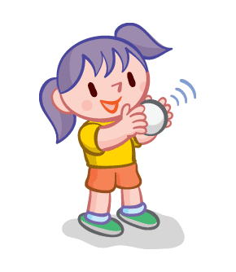
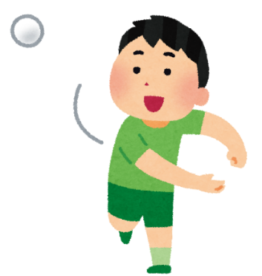

組 名前
色 グループ

安全のやくそく
- 周りをかくにんし，安全をたしかめてから運動をしよう。
- 体育の前と後にはかならず手あらい，消毒をしよう。
- 対話のときはきょりをとるか，マスクをつけよう。

④ 月 日
今日の学習課題

気づいたこと・できたこと

対話カード

③ 月 日
今日の学習課題

気づいたこと・できたこと

対話カード

② 月 日
今日の学習課題

気づいたこと・できたこと

対話カード

① 月 日
今日の学習課題

気づいたこと・できたこと

対話カード

〈学習前〉「わたして，もらって，ねらえ！ターゲット！」で大切なことは何でしょう。
（動き方や技，チームのことなど）
⑧ 月 日
今日の学習課題

気づいたこと・できたこと

対話カード

⑦ 月 日
今日の学習課題

気づいたこと・できたこと

対話カード

⑥ 月 日
今日の学習課題

気づいたこと・できたこと

対話カード

⑤ 月 日
今日の学習課題

気づいたこと・できたこと

対話カード

〈学習後〉「わたして，もらって，ねらえ！ターゲット！」で大切なことは何でしょう。
（動き方や技，チームのことなど）

